STANDAR OPERASIONAL PROSEDUR (SOP)

REVISI TUGAS AKHIR MAHASISWA



JURUSAN TEKNIK INFORMATIKA
POLITEKNIK NEGERI KETAPANG
2020
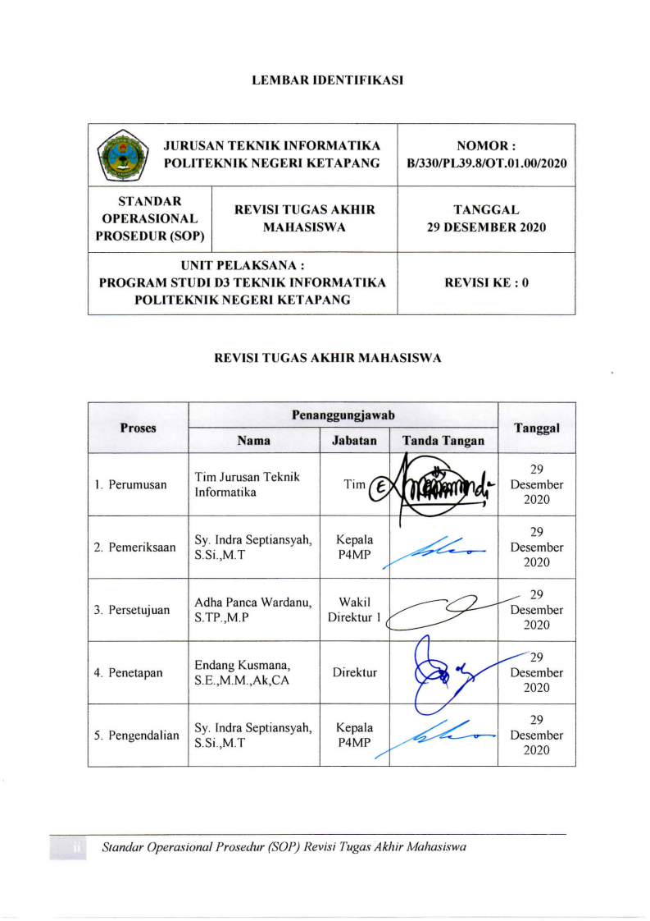
LEMBAR IDENTIFIKASI

 | JURUSAN TEKNIK INFORMATIKA  POLITEKNIK NEGERI KETAPANG |  | NOMOR :  B/330/PL39.8/OT.01.00/2020
STANDAR OPERASIONAL PROSEDUR (SOP) |  | REVISI TUGAS AKHIR MAHASISWA | TANGGAL  29 DESEMBER 2020
UNIT PELAKSANA :  PROGRAM STUDI D3 TEKNIK INFORMATIKA  POLITEKNIK NEGERI KETAPANG |  |  | REVISI KE : 0

REVISI TUGAS AKHIR MAHASISWA

Proses | Penanggungjawab |  |  | Tanggal
Proses | Nama | Jabatan | Tanda Tangan | Tanggal
- Perumusan | Tim Jurusan Teknik Informatika | Tim |  | 29 Desember 2020
- Pemeriksaan | Sy. Indra Septiansyah, S.Si.,M.T | Kepala P4MP |  | 29 Desember 2020
- Persetujuan | Adha Panca Wardanu, S.TP.,M.P | Wakil Direktur 1 |  | 29 Desember 2020
- Penetapan | Endang Kusmana, S.E.,M.M.,Ak,CA | Direktur |  | 29 Desember 2020
- Pengendalian | Sy. Indra Septiansyah, S.Si.,M.T | Kepala P4MP |  | 29 Desember 2020

DAFTAR ISI

HALAMAN SAMPUL i
LEMBAR IDENTIFIKASI ii
DAFTAR ISI iii
- TUJUAN 1
- RUANG LINGKUP 1
- DEFINISI 1
- PROSEDUR 1
- BAGAN ALIR 5
- INSTRUKSI KERJA 6
- REFERENSI 6
- LAMPIRAN 7
- TUJUAN
SOP ujian tugas akhir mahasiswa ini bertujuan untuk menjelaskan tata cara revisi ujian akhir setelah pelaksanaan sidang tugas akhir mahasiswa.

- RUANG LINGKUP
SOP ujian tugas akhir ini meliputi Tata Cara revisi ujian akhir setelah pelaksanaan sidang tugas akhir mahasiswa.

- DEFINISI
- Tugas Akhir adalah karya ilmiah yang ditulis berdasarkan hasil penelitian/praktek kerja lapang, yang disusun sesuai metode penulisan ilmiah dengan cara dan bentuk sesuai dengan pedoman penulisan tugas akhir/karya tulis ilmiah Jurusan Teknik Informatika Politeknik Negeri Ketapang, dan merupakan salah satu syarat untuk memperoleh gelar diploma tiga.
- Ujian Tugas Akhir Mahasiswa adalah suatu bentuk ujian lisan (oral examination) yang dilaksanakan oleh tim penguji yang harus diikuti oleh seluruh mahasiswa program diploma tiga sebagai evaluasi akhir untuk penentuan kelayakan kelulusan mahasiswa tersebut dari program diploma tiga.
- Revisi Tugas Akhir Mahasiswa adalah konsultasi terhadap hasil sidang tugas akhir kepada pembimbing dan penguji setelah pelaksanaan sidang tugas akhir mahasiswa dengan maksud untuk memperbaiki dokumen tugas akhir dan aplikasi sesuai dengan hasil sidang tugas akhir.

- PROSEDUR
- Persyaratan untuk Revisi Tugas Akhir Mahasiswa:
- Telah melaksanakan sidang tugas akhir dan dinyatakan lulus oleh tim panitia pelaksanaan ujian tugas akhir.
- Tata Cara Revisi Ujian Akhir Setelah Pelaksanaan Sidang Tugas Akhir Mahasiswa
- Mahasiswa berkonsultasi dengan Dosen Pembimbing dan Dosen Penguji untuk perbaikan tugas akhir, sesuai saran panitia penguji.
- Mahasiswa menunjukkan hasil tugas akhir baik dokumen laporan maupun aplikasi yang telah diperbaiki sesuai saran dosen penguji dan kesepakatan panitia pada saat sidang tugas akhir.
- Proses Revisi Tugas akhir dapat dimulai setelah tanggal ujian tugas akhir kepada Dosen Pembimbing dan dosen penguji lainnya.
- Dosen Pembimbing dan dosen penguji memberikan paraf persetujuan revisi tugas akhir melalui sistem dengan Tanda Tangan Digital atau menyarankan perbaikan jika yang masih diperlukan.
- Setelah dosen pembimbing dan dosen penguji memberikan Tanda tangan digital, mahasiswa dapat men-download Tanda Tangan Digital tersebut melalui akun masing-masing mahasiswa.
- Jika semua dosen pembimbing dan penguji telah memberikan Tanda Tangan Digital di sistem, Tanda Tangan Digital Ketua Jurusan dan Direktur akan muncul secara Otomatis di sistem.
- Mahasiswa dapat men-download Tanda Tangan Digital Ketua Jurusan dan Direktur melalui akun masing-masing mahasiswa.
- Mahasiswa Meng-Upload Dokumen Tugas Akhir yang telah dibubuhi Tanda Tangan Digital Pembimbing, Penguji, Ketua Jurusan dan Direktur Politap.
- Staf Admin Prodi memvalidasi data Tugas Akhir yang di Upload mahasiswa.
- Jika mahasiswa tidak menyelesaikan revisi sesuai dengan kesepakatan dengan panitia sidang tugas akhir, Ketua Jurusan dapat mengusulkan pembatalan hasil ujian kepada Direktur Politeknik Negeri Ketapang, serta menyampaikannya ke mahasiswa yang bersangkutan, Dosen Pembimbing dan Penguji dan maka mahasiswa yang bersangkutan diwajibkan mengulang ujian skripsi.
- Jika mahasiswa tidak menyerahkan persyaratan administrasi lengkap ke Program Studi/Jurusan, maka yang bersangkutan tidak berhak mendaftarkan Yudisium dan Wisuda pada waktu berjalan.
- Mahasiswa menyusun dan meng-Upload Buku Tugas Akhir sesuai dengan Pedoman Penyusun Buku Tugas Akhir ke sistem.

- BAGAN ALIR

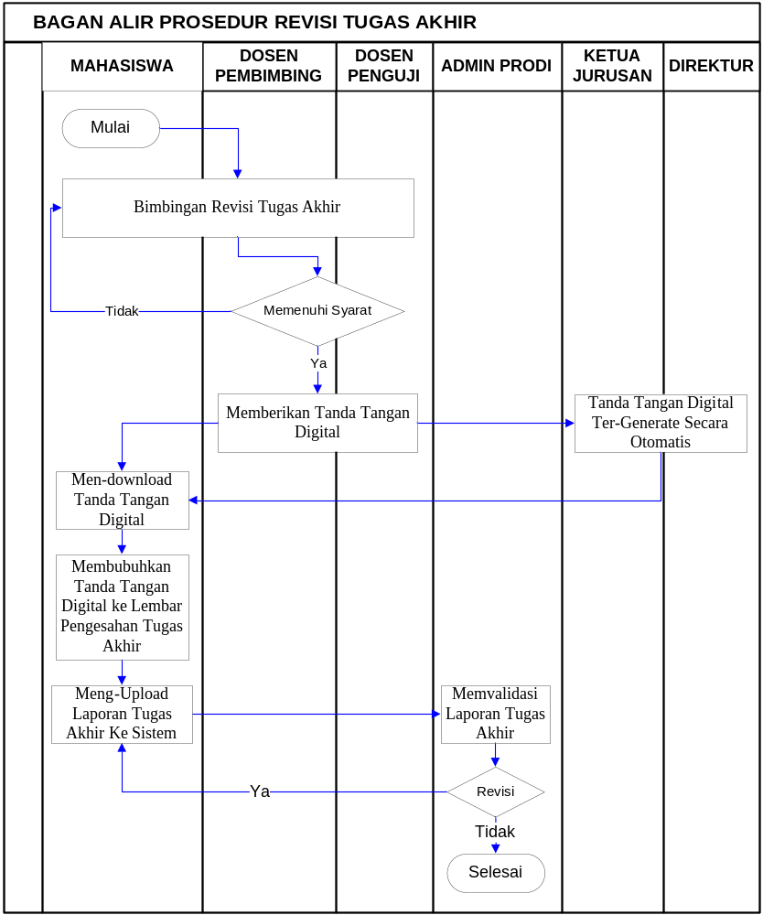

- INSTRUKSI KERJA
- Mahasiswa melaksanakan proses revisi setelah pelaksaan Sidang Tugas Akhir kepada pembimbing dan penguji.
- Dosen pembimbing dan dosen penguji memberikan paraf dengan Tanda Tangan Digital di sistem.
- Mahasiswa Meng-Upload Dokumen Tugas Akhir yang telah dibubuhi Tanda Tangan Digital Dosen Pembimbing, Dosen Penguji, Ketua Jurusan dan Direktur Politap.
- Staff Admin Prodi memvalidasi data Tugas Akhir yang di Upload mahasiswa.
- Mahasiswa menyusun dan meng-Upload Buku Tugas Akhir sesuai dengan Panduan Penyusun Buku Tugas Akhir ke sistem.

- REFERENSI
- SK Direktur Politeknik Negeri Ketapang No. 26 Tahun 2019 Tentang Peraturan Akademik Politeknik Negeri Ketapang.
- Pedoman Penulisan Tugas Akhir Politeknik Negeri Ketapang.
- Pedoman Penulisan Tugas Akhir Program Studi D3 Teknik Informatika Jurusan Teknik Informatika.

- LEMBAR KERJA
- Dosen Pembimbing dan Penguji memberikan rekomendasi (ACC) revisi tugas akhir dengan Tanda Tangan Digital di Sistem (Sidul).
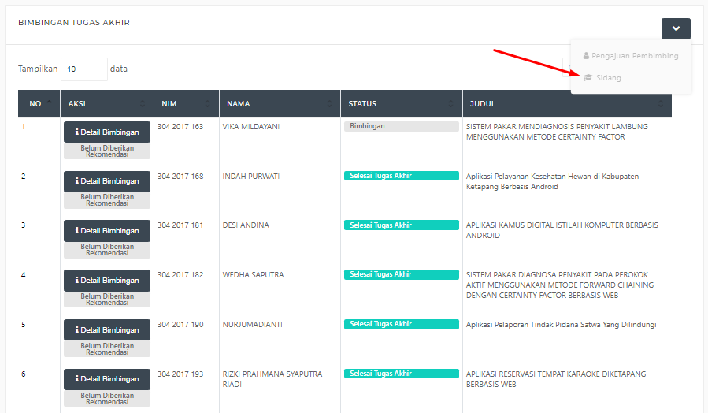

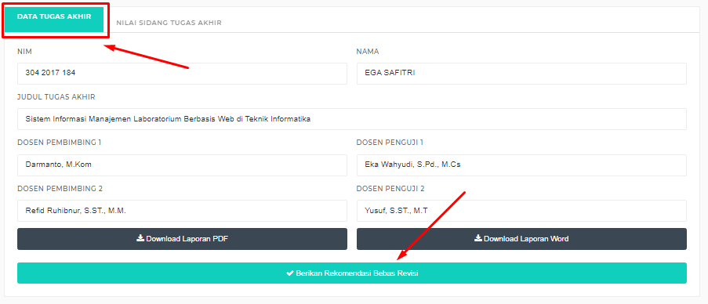

- Mahasiswa Mendownload TTD digital Dosen Pembimbing, Penguji, Ketua Jurusan, dan Pengesahan Direktur.
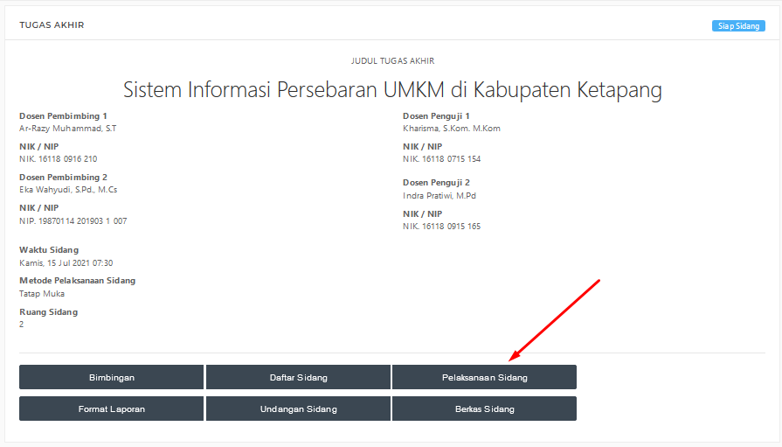

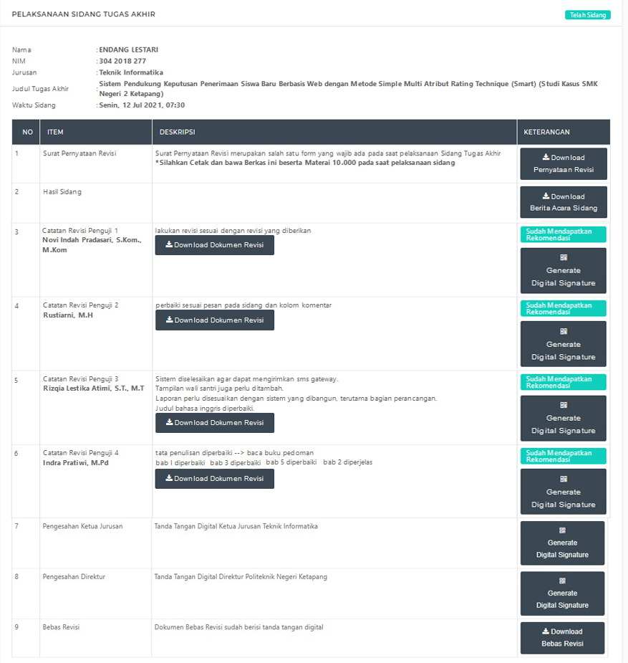

- Mahasiswa membubuhkan TTD Digital Dosen Pembimbing, Penguji, Ketua Jurusan dan Direktur Politap ke dalam Lembar Pengesahan.
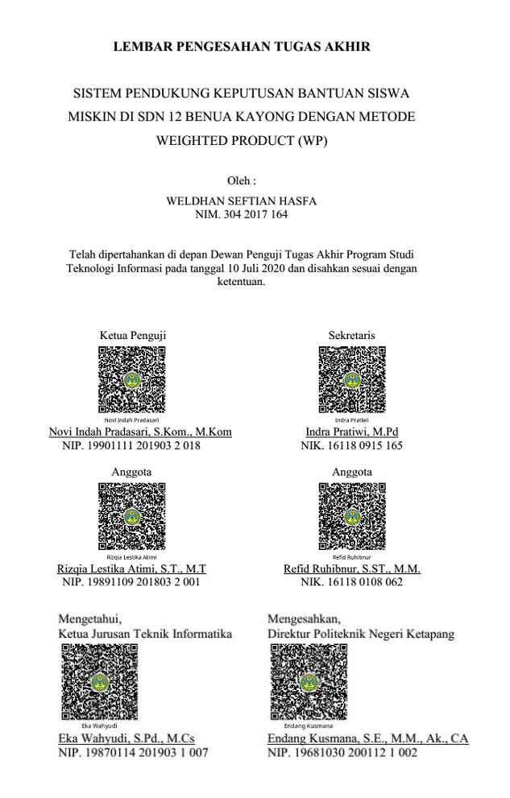

- Mahasiswa Meng-Upload Dokumen Tugas Akhir.
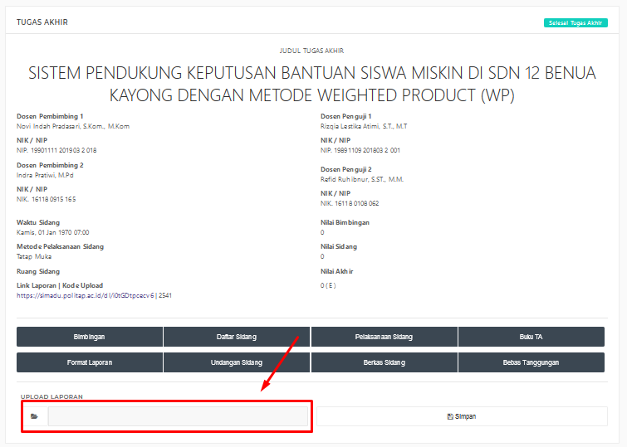

- Admin memvalidasi data Tugas Akhir yang di Upload mahasiswa.
